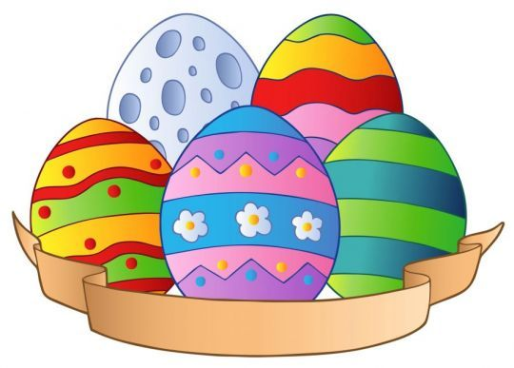**Propozycje zajęć i zabaw dla dzieci 5 letnich**

**CZWARTEK 01.04.2021**

1. **Rysowanie po śladzie – ćwiczenia graficzne - Karta pracy s.60**

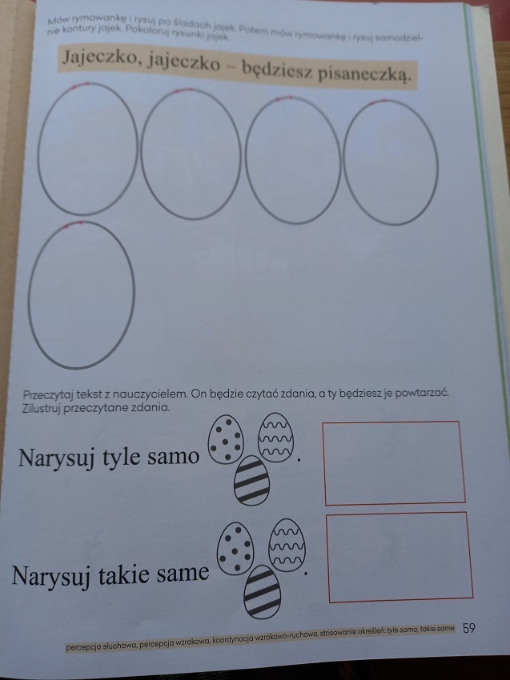

**\**

**„Prawda czy fałsz”- zabawa**

* Dziecko słucha zdań wypowiadanych przez rodzica. Jeżeli według nich zdania są prawdziwe, wstają, a gdy uważają, że zdania są nie prawdziwe (fałszywe) tupią nogami w podłogę.

- Pisanki to zdobione jajka

- Do wielkanocnego koszyczka obok pisanek kładziemy warzywa.

- Baranek wielkanocny może być z ciasta.

- Cukrowe zajączki robimy z pietruszki.

- W czasie Wielkanocy dzielimy się jajkiem.

- Święta Wielkanocne są w zimie.

- Bazie rosną na wierzbie.

* Podział na sylaby słów kojarzących się z Wielkanocą, wyróżnianie pierwszej i ostatniej głoski.

Pi-san-ki, ba-ra-nek, za-ją-czek, ko-szy-czek

**Temat: „Szukamy ukrytych pisanek”- zabawa dydaktyczna**

* „Gdzie ukryły się pisanki”- zabawa

Dziecko siedzi tyłem do rodzica. W tym czasie rodzic chowa w różnych miejscach pokoju połówki tekturowych pisanek, tak aby były nieco widoczne. Przy dźwiękach dowolnego instrumentu dziecko maszeruje po pokoju i rozgląda się. Podczas przerwy w muzyce szuka ukrytych połówek pisanek oraz określa gdzie się znajdowały używając zwrotów na, obok, pod itp. Znalezione połówki łączy w całość.

* Ćwiczenia w liczeniu i stosowaniu liczebników porządkowych

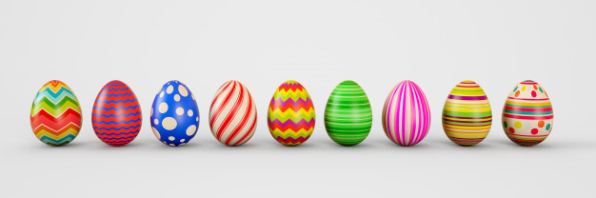

- Policz jajka

- Jak wygląda jako 4, 5,6 itp.

- Które z kolei (licząc od lewej) jest jajko np. niebieskie w białe kropki itp.

* **„Wyścig z jajkiem”- zabawa’**

Potrzebna będzie łyżka - drewniana lub zwykła, i jajko, Zadaniem dziecka jest przenieść jajko na łyżce, w taki sposób, aby nie spadło z łyżki.

**Temat: „Kartka wielkanocna”- wykonywanie ozdoby świątecznej na stół wielkanocny (wyprawka)**

* „Piosenka wielkanocna”- słuchanie wiersza A. Galicy

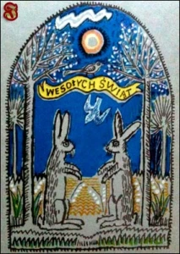

O tych świętach każdy zając pamięta.   
Do koszyczka zapakuje słodycze  
i na święta ci przyniesie moc życzeń.

Idą święta, wielkanocne idą święta.  
O tych świętach i kurczątko pamięta.  
W żółte piórka się ubierze, wesołe  
wśród pisanek będzie biegać po stole.

Idą święta, wielkanocne idą święta.  
O tych świętach nasz baranek pamięta.  
Ma na szyi mały dzwonek dźwięczący,  
będzie dzwonił, będzie skakał po łące.

* Wypowiedzi dzieci na temat zwierząt wymienionych w utworze oraz ich sposobów przygotowań do świąt.
* „Układamy rymy”- ćwiczenia słowne

Rodzic wypowiada krótkie teksty, do których dzieci wymyślają rymujące się słowa:

- Ten kurczaczek to malutki … - zwierzaczek

- To kurczątko to milutkie… - pisklątko

- Mama kokoszeczka znosiła śliczne ...- jajeczka

- Malutkie kureczki są jak żółciutkie… - kuleczki

- Malujemy jajeczka w złote gwiazdki i … - słoneczka

- Małe kurczaczki mają mięciutkie...- kubraczki

* 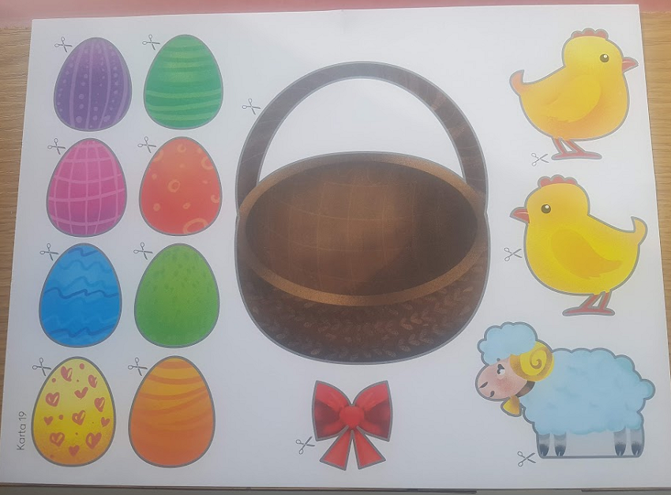Wykonanie pracy plastycznej – kartki świątecznej (wyprawka - karta 19 i pomarańczowy karton)

- Wycinanie wybranych elementów z karty, złożenie kartonu pomarańczowego na pół wzdłuż krótszego boku, przyklejanie na pierwszej stronie złożonego kartonu wyciętych elementów wielkanocnych tak, aby powstała najpiękniejsza kartka świąteczna.

**Prezentujemy gotową kartkę wielkanocną.**

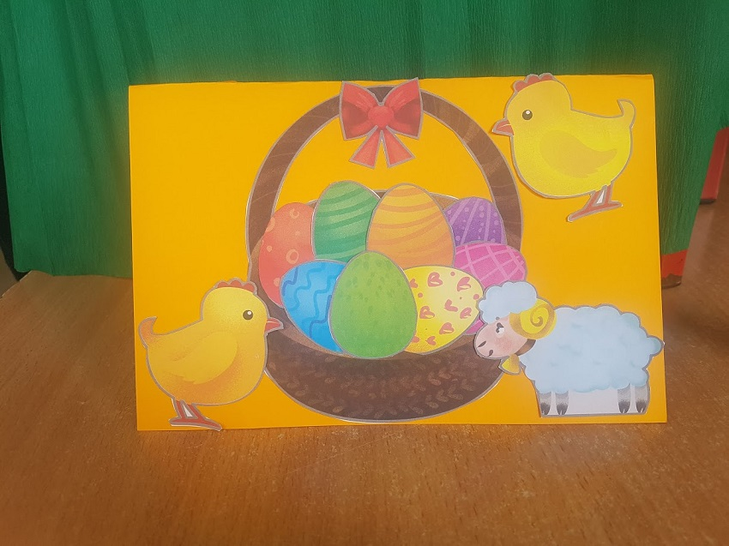

**DODATKOWE INSPIRACJE :**

**1. Składanie w całość pociętego obrazka – kartki świąteczne pocięte na 6 części**

**2. Kolorowanie wybranego rysunku.**

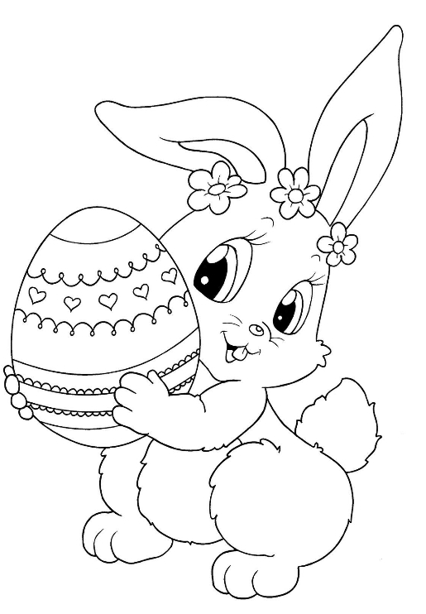

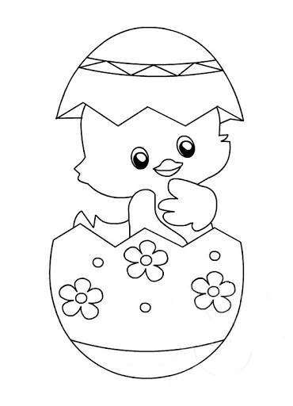

**3. „Zajączkowy tor przeszkód”- zabawa**

Tor przeszkód układamy np. z poduszek. Zadaniem dziecka jest ominąć przeszkody, kicając (zamiast tradycyjnego biegu). Za każdym razem możemy zmieniać ułożenie toru przeszkód.